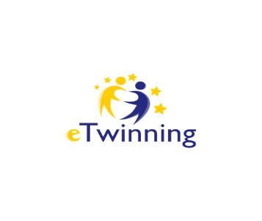
4/E SINIFI KÜRESEL AMAÇLAR UMUTLU YARINLAR
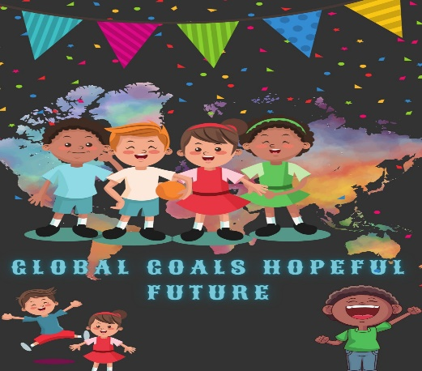
ETWİNNİNG PROJESİ
Okulumuz öğretmeni Cavide TOR’un içinde bulunduğu 7 yabancı 10 Türk öğretmen ve 43 öğrenci ile yürütülen uluslararası eTwinning projemizdir. Okulumuz Öğretmeni Cavide TOR’un ve 4/E sınıf öğrencilerinin katılımıyla yürüttüğümüz projemiz ile küresel sorunlara ve bu sorunların çözümü için oluşan küresel amaçlara dikkat çekmek, çevremizdeki insanların farkındalıklarını arttırarak çevrelerinde olumlu değişimler sağlamalarını ve olumlu etki bırakmakyı hedefliyoruz. 7-11 yaş öğrencilerimizi bilinçlendirmek için çalışmalar yapmaktayız.
PROJE KONULARI
Avrupa Çalışmaları, Bilişim / BİT, Doğa Bilimleri,
Ekonomi, Hukuk, İlköğretim okulu konuları, Medya Eğitimi, Müfredatlar arası , Müzik, Sosyal Bilgiler / Sosyoloji, Tasarım ve Teknoloji, Vatandaşlık, Yabancı Diller, Çevre Eğitimi
PROJE HAKKINDA
Sadece bir gezegenimiz var. Gidecek başka bir yere sahip değiliz. Yaratıcı güçlerimizi uygun bir şekilde kullanırsak başka herhangi bir yere ihtiyacımız yoktur. Ona ve birbirimize iyi bakarsak, ihtiyacımız olan her şey burada. Sir Ken Robinson Yazar/Eğitimci

Projemiz Yazar Sir Ken Robinson’un belirttiği ana fikirden esinlenerek başlamıştır. Amacımız Sürdürülebilir kalkınma için küresel amaçları öğrencilerimize anlatmaktır. Değişim mümkündür ve öğrencilerimiz tarafından sürdürülebilir. Önceliğimiz öğrencileri sürece dahil ederek süreçte aktif rol oynamalarını sağlamaktır.Etkinliklerle eğlenceli bir öğrenme yolculuğunda bizlerle birlikte hareket edebilecek daha çok insana ulaşacağımızı umut ediyoruz. Çevremizdeki insanların farkındalıklarını arttırarak çevrelerinde olumlu değişimler sağlayarak olumlu etki bırakmakyı hedefliyoruz.Projenin hedef kitlesi 7-11 yaş öğrencilerdir.

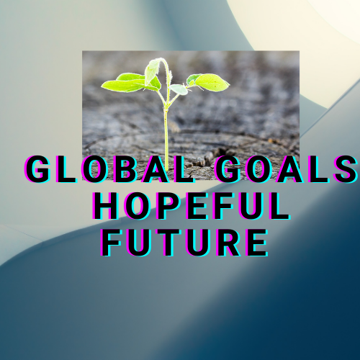

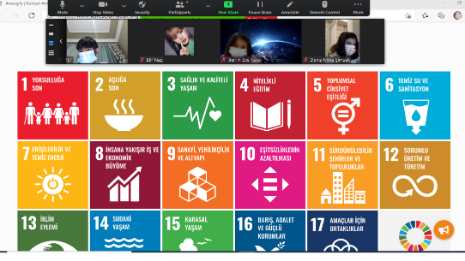
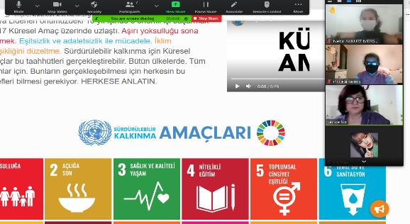

PANDEMİ ÖNCESİ KÜRESEL SORUNLARLA İLGİLİ GERİ DÖNÜŞÜM PROJEMİZ
